УДК 514.18
В.В. Комяк, В.М. Комяк, А.Г.Коссе, А.Н. Соболь,
Национальный университет гражданской защиты Украины
ОБОСНОВАНИЕ ОБЪЕМНО-ПЛАНИРОВОЧНЫХ РЕШЕНИЙ ВЫСОТНЫХ ЗДАНИЙ С ТОЧКИ ЗРЕНИЯ БЕЗОПАСНОГО ПРЕБЫВАНИЯ ЛЮДЕЙ В НИХ
Аннотация. Предлагается подход к определению количества и размеров путей эвакуационного беспрепятственного движения людей для обоснования объемно-планировочных решений высотных зданий.
Анотація. Пропонується підхід до визначення кількості та розмірів шляхів евакуаційного безперешкодного руху людей для обгрунтування об'ємно-планувальних рішень висотних будівель.
Annotation. The approach to determining a number and a size of evacuation routes for unhindered movement of people and for supporting space-planning decisions of high-rise buildings is given.

Постановка проблемы. Проблема безопасности жизнедеятельности людей в высотных зданиях на сегодняшний день не решена. При чрезвычайных ситуациях, люди, находясь под действием опасных факторов, остаются отрезанными от путей эвакуации, источников электроэнергии, лифтов. Более того, пожарная техника оборудована неэффективно с точки зрения проведения спасательных работ на этажах выше 14-16 – го. Согласно п.6.24 СНиП 21-01-97, в случае пожара для эвакуации людей должны быть использованы лестничные клетки, а не лифты. Существующие же нормы предписывают одинаковое количество лестничных клеток, как для 2-х, так и для 102-этажных зданий. В этом случае при эвакуации из высотных зданий поток людей достигает плотности 7-8 чел./м.² и более, что приводит к травматизму вплоть до летальных исходов. Лифты, как правило, используются частью людей для эвакуации до тех пор, пока они функционируют. Поэтому возникает нерешенная проблема обоснования эвакуационного движения потоков людей из высотных зданий.
Анализ последних публикаций. Теоретические основы движения потоков людей внутри здания были заложены Беляевым С.В. [1], а именно, проведена серия экспериментов по исследованию людских потоков и выявлению закономерностей их движения (исследовались предельные значения показателей как приближение к ухудшенным условиям протекания процесса). В работе [2] Милинским А.И. разработан графоаналитический метод, позволяющий учитывать особенности планирования здания, плотности и скорости движения потоков людей на всех участках для любого момента времени, исследованы закономерности изменения параметров людского потока при его движении через границы смежных участков пути. Предтеченским В.М. в работе [3] получены эмпирические зависимости скорости движения людей от плотности людского потока.
Современный этап исследований характеризуется использованием ЭВМ. Большой вклад в развитие компьютерных имитационных моделей эвакуации внес Холщевников В.В. [4]. В частности, в работах Холщевникова В.В. получены закономерности изменения скорости людского потока от уровня психологической напряженности ситуации. Однако, в работах [1 – 4] обосновываются параметры движения людских потоков, но, как правило, не решаются вопросы выбора оптимальных параметров зданий в зависимости от допустимых параметров потока с использованием современных оптимизационных методов математического и компьютерного моделирования, что актуально при решении высокоинформативных задач обоснования объемно-планировочных решений высотных зданий.
В настоящее время количество зданий повышенной этажности и высотных зданий увеличивается из года в год. Поэтому возникает задача обоснования количества и размеров путей эвакуационного движения в них, обеспечивающего беспрепятственное движение потока людей при допустимой плотности потока при чрезвычайных ситуациях за необходимое время.
Постановка задачи. Пусть для проектирования определены: трехмерный объект любой пространственной формы (в частном случае, параллелепипед), описывающий высотное здание, количество этажей в нем – , помещения разного функционального назначения для каждого этажа с предполагаемым количеством людей в них и с заданным соотношением площадей данных помещений. Помещения могут быть предназначены для жилья, офисов, супермаркетов со складскими помещениями, кинотеатров, выставочных залов, паркингов и т.д. Свяжем с объектом неподвижную систему координат . Проектировщик определяет места входа в здание , заданные диапазоном значений и определяющие местоположение лестниц . Лестницы имеют форму прямоугольных параллелепипедов с размерами , выбираемыми из норм проектирования. Внутри здания находятся лифты, шахты для которых имеют форму прямоугольных параллелепипедов, пронизывающих (пересекающих) все здание. В высотных зданиях предусматривается не меньше, чем два лифта: один эксплуатируется постоянно, а второй предназначен для подъема спасательных подразделений и техники при пожарах. Заметим, что лестничные клетки совместно с коридорами этажей образуют пути (трассы) для перемещения людей (пути имеют геометрические размеры, выбираемые из ограничений прикладной задачи, и представляют собой объединение параллелепипедов – телесный путь, обеспечивающий доступ к границе любой подобласти). В высотных зданиях могут быть заданы некоторые укрепляющие колоны, а некоторые функциональные помещения этажей могут быть определены проектировщиками заранее и зафиксированы. Перечисленные выше объекты будем рассматривать, как области запрета .
При этом одной из важных проблем является решение комплекса взаимосвязанных задач разбиения здания на помещения разного функционального назначения и проведения путей движения людей, включающих лестничные клетки и коридоры на этажах, обеспечивающие доступ к любому из помещений. Характерной чертой при решении рассматриваемой задачи является определение трасс и их метрических характеристик, обеспечивающих доступ ко всем помещениям, а, с другой, – максимальной полезно-используемой площади здания.
Исходя из сказанного выше, возникает следующая общая оптимизационная задача (ООЗ). Необходимо определить структуру путей движения людей (минимальное количество лестниц, коридоры на этажах, обеспечивающие доступ ко всем помещениям и лифтам, метрические характеристики путей движения (ширину трасс)), а также осуществить разбиение здания на помещения разного функционального назначения, чтобы полезно-используемая площадь была при этом максимальной.
Основная часть. Решение поставленной задачи представлено в [5]. Построена математическая модель ООЗ, осуществлена ее декомпозиция на задачу разбиения трехмерной области с учетом ее пространственной формы на подобласти и трассировки с учетом метрических характеристик трасс. Исследованы особенности задач, в результате чего каждая из них представлена набором задач разбиения и трассировки в и .
Предложены математическая модель и метод решения дискретной задачи разбиения заданной области в с учетом ее пространственной формы на подобласти, составляющими которых являются:
– модель и метод разбиения в заданной области на два вида областей (области целевого назначения и области, занимаемые трассами) согласно заданному критерию и ограничений;
– модель и метод разбиения в многосвязной области на подобласти двумя наборами взаимно-ортогональных прямых согласно заданному соотношению их площадей.
Метод позволяет формировать допустимые наборы подобластей разбиения для последующего проведения оптимальных трасс.
Предложена модель и метод моделирования рациональной трассировки в , составляющими которого являются: метод обоснованного выбора количества, мест размещения и геометрических размеров трасс (лестниц) в ; модель и метод оптимальной прокладки сети трасс (коридоров) в , обеспечивающий достижимость каждой отдельной подобласти (помещения). Метод решения рассматриваемой задачи основан на использовании алгоритма -покрытия (системы остовов, связывающих подобласти с рубежами), которое обладает свойством полноты.
Предложенный подход трассировки позволяет учитывать метрические параметры трасс, которые не рассматриваются в родственных задачах теории графов. Для определения метрических параметров трасс осуществляется моделирование движения людских потоков с нормированной плотностью при помощи сетей Петри.
Разработано алгоритмическое и программное обеспечение методов. Проведено компьютерное моделирование разбиения и трассировки на примере 50-этажной башни (фрагмент приведен на рис. 1), позволяющее обосновывать объемно-планировочные решения высотного здания с точки зрения безопасного пребывания людей.
Высота этажей разная: с первого по третий – 4,5 м; четвертого – 5,1 м; с пятого по сороковой – 3,6 м; с сорок первого по пятидесятый – 4,5 м, цокольный этаж – 10 м. Количество людей на всех этажах одинаковое. Определено рациональное количество лестниц, равное 6.
На рис. 2 а) приведен вариант разбиения этажа на шесть подобластей коридорами (5 подобластей имеет по 22 человека, а одна область – 23) при шести входах.
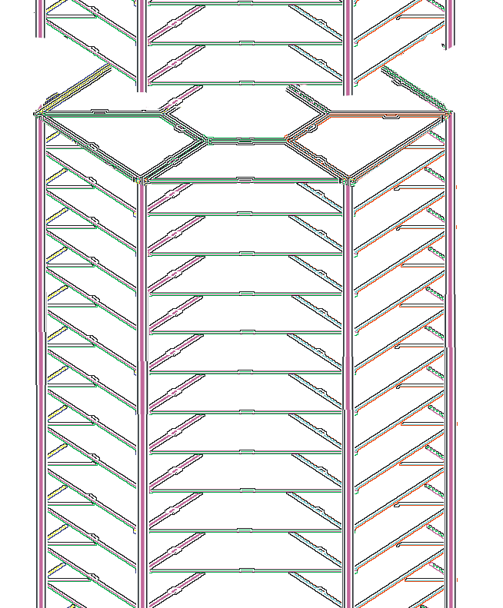 | Каждая из подобластей разбивается на три объекта взаимно-ортогональными прямыми при заданном соотношении их площадей. Решается задача трассировки с определением ширины коридоров этажа и лестниц: все коридоры – шириной 1,05 м, лестницы – 1,35 м. Время полной эвакуации из здания – 433,75 с при скорости движения 100 м/мин. На рис. 2 а) сделаны следующие обозначения: числа на ребрах – длина и ширина коридоров в метрах; в вершинах – время прохождения до лестницы в секундах. На рис. 2 б) приведены параметры потока на одном из выходов (в вершине последовательности чисел, которые необходимо читать по парам: первое число в паре – время в секундах, второе – плотность потока в чел./с).
Рис. 1 – Фрагмент башни
с выделением этажа
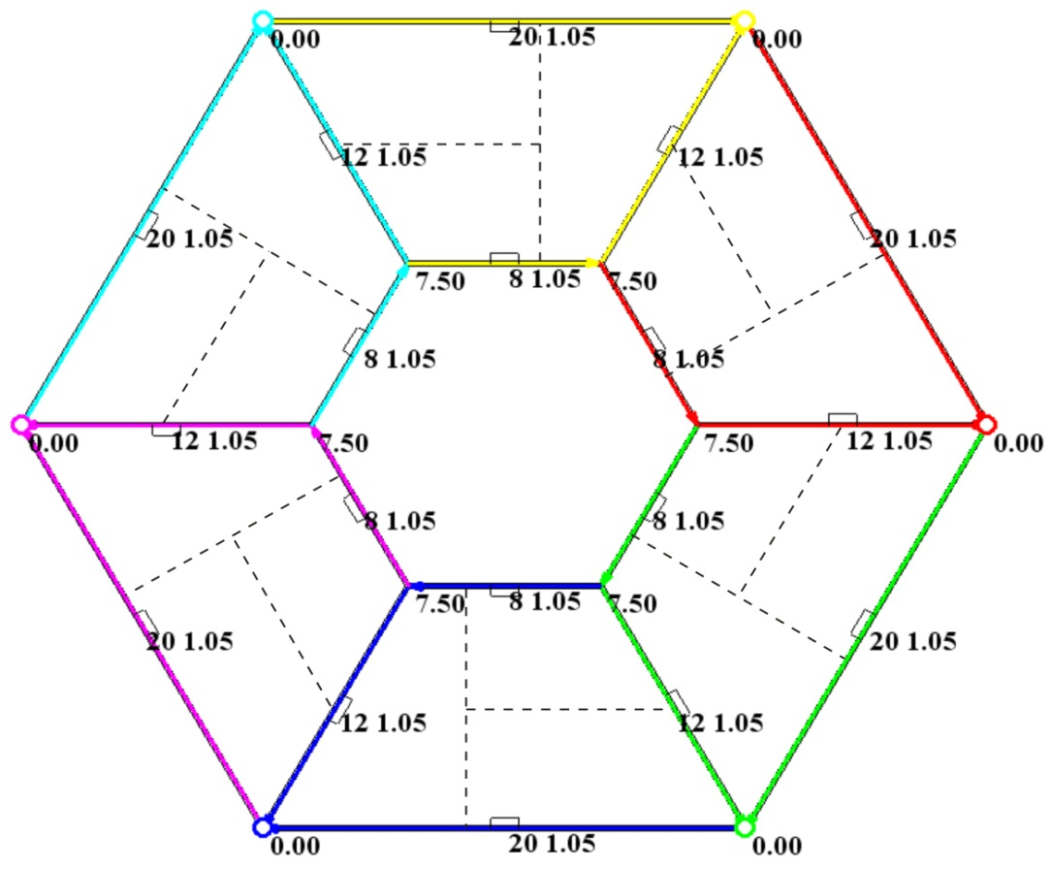

а)

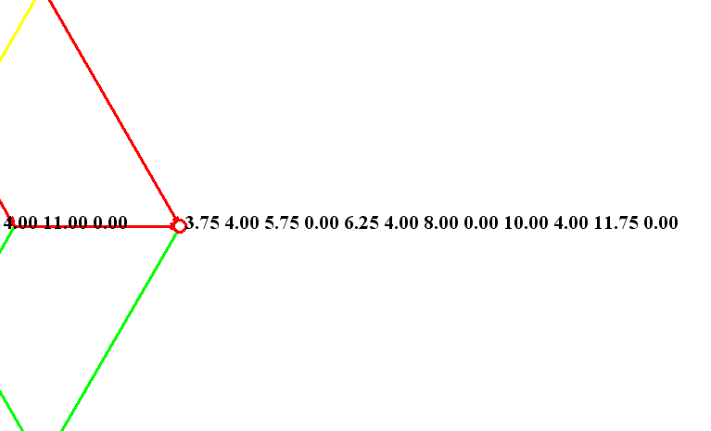

б)

Рис. 2 – Разбиение и трассировка этажа здания при шести входах

Выводы. Поскольку строительство высотных зданий осуществляется по индивидуальным проектам, то, для обоснования объемно-планировочных решений с точки зрения безопасности пребывания людей в этих зданиях, вызывает интерес вопрос внедрения предложенного подхода к моделированию эвакуации в качестве методики расчета количества и размеров путей эвакуационного движения людей в нормативных документах Украины по строительству.

Литература

1. Беляев С.В. Эвакуация людей массового назначения / С.В. Беляев. – М., 1938. – 71 с.
2. Милинский А.И. Исследование процесса эвакуации зданий массового назначения / А.И. Милинский: дис. … канд. техн. наук: 05.26.03. – М., 1951.
3. Предтеченский В.М. О расчете движения людских потоков в зданиях массового назначения / В.М. Предтеченский // Архитектурно-строительное образование и научные основы проектирования. – М.: Стройиздат, 1983. – 211 c.
4. Холщевников В.В. Исследование людских потоков и методология нормирования эвакуации людей из зданий при пожаре / В.В. Холщевников // Мин-во образования РФ, МВД РФ, МГСУ, МИПБ., 1999. – 92 с.
5. Комяк В.В.Моделі та методи розбиття і трасування для оцінки шляхів евакуації у висотних будівлях при проектуванні / В.В. Комяк: автореф. дис. … канд. техн. наук: 01.05.02 «Математичне моделювання та обчислювальні методи». – Харків, 2014. – 25 с.

